Creando entradas de blog en SharePoint 2010 desde el envío de correo

|  |  |
| --- | --- |
| Juan Manuel (Manolo) Herrera  Mas de 16 años como desarrollador de software para aplicaciones agrícola comerciales.  Amante de la tecnología .NET, disfruto mucho enseñando y compartiendo la experiencia y conocimientos adquiridos de la tecnología.  En busca siempre por la alta calidad, mi investigación es sobre patrones de diseño, desarrollo ágil y factories. Soy un fiel seguidor y aprendiz de "Refactoring" y "Desing Patterns". | Octubre 2012 |
| [Blog](http://jmhogua.blogspot.com/) | |

Esto es posible gracias a la opción “Incoming E-mail” disponible en SharePoint 2010 en cualquiera de sus versiones (Foundation,Standard,Enterprise). En este artículo vamos a ver como configurarlo y que problemas podemos encontrar y posibles soluciones.

Los pasos resumidos a seguir son los siguientes:

* 1. Configurar el servicio SMTP en el Front-End de SharePoint.
  2. Configurar la opción Incoming E-mail en el Central Administration.
  3. Configurar la lista de Blog.
  4. Validar registros MX y Puertos.
  5. Realizar las pruebas de funcionalidad.

Veamos a detalle cada uno de estos pasos.

### **Breve explicación del proceso**

El servicio SMTP de Windows nos permitirá escuchar en el puerto 25 (el predeterminado) los correos que se redirecciones al servidor Front-End de SharePoint, los cuales serán descargados en una carpeta de correo de descarga, luego el mensaje será tomado por el Timer Service de SharePoint 2010 a través del Timer-Job llamado (que esta disponible hasta después de realizar el paso 2). Y este redirige el mensaje a la lista que tiene la cuenta de correo especificada (Paso 3), donde es depositada. No todas las listas tiene esta opción de recibir correos como entradas (por ejemplo las tareas) y no todas las listas acepta el formato del correo como (el calendario, necesario un evento con formato ics), pero entre las mas usadas las bibliotecas y los blogs.

### **Paso 1:**

Valide si ya tiene el Servicio SMTP en el servidor Front-End de SharePoint, sino siga el enlace de abajo.

Para instalar el servicio de SMTP de Windows Server favor seguir este enlace: [http://technet.microsoft.com/es-es/library/cc772058(v=ws.10).aspx](http://technet.microsoft.com/es-es/library/cc772058(v=ws.10).aspx" \o "http://technet.microsoft.com/es-es/library/cc772058(v=ws.10).aspx)

Una vez que ya tenga el servicio instalado en el Front-End lo configuraremos haciendo lo siguiente:

Creando un nuevo alias: Ejecute el IIS 6.0 Manager, luego presione clic derecho sobre Domains, New y luego Domain…

* 1. 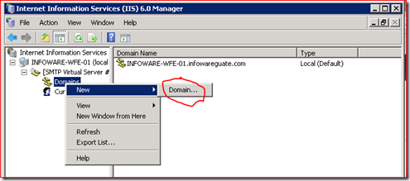

Luego seleccione la opción Alias y luego presione el botón Next.

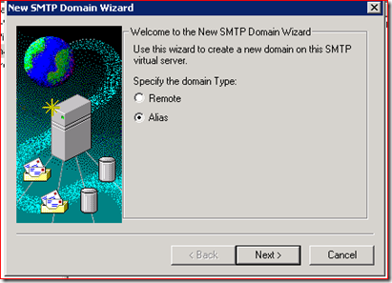

Seleccione un alias para este servicio. Para este ejemplo escogeremos smtp.infowareplus.com por ultimo presione el botón Finish.

* 1. 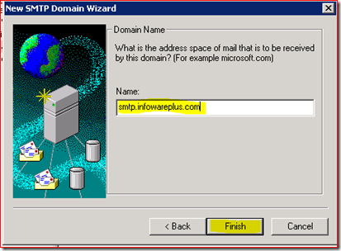

Nota: No se olvide de configurar el servicio para que inicie automáticamente y su recuperación en caso de falla es que se reinicie cada 5 minutos como se muestra en las imágenes de abajo:

* 1. 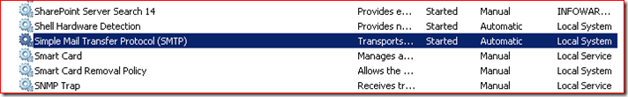
  2. 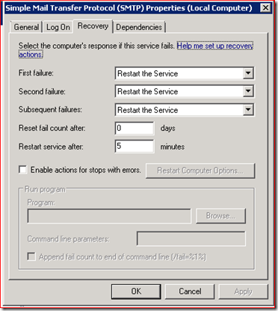

Ahora solo vamos a copiar la ruta del directorio de descarga o Drop Directory que utilizaremos en el próximo paso. Para ello para el nombre de dominio Predeterminado (Default) haga clic derecho y seleccione la opción Properties, levantará una ventana donde le mostrará el directorio de descarga. Copie la ruta Ctrl+C.

* 1. 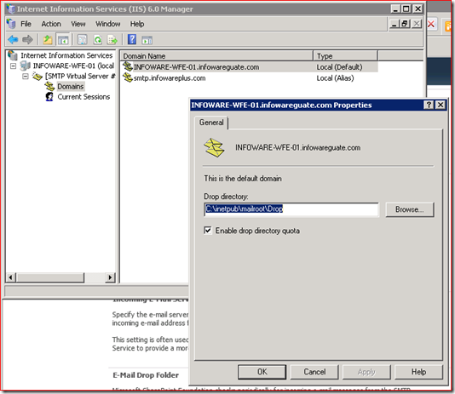

### **Paso 2:**

En este paso configuraremos SharePoint para habilitar en las listas y bibliotecas la recepción de correo entrante.

Desde el Central Administration, seleccione System settings y luego el enlace “Configure incoming e-mail settings”

* 1. 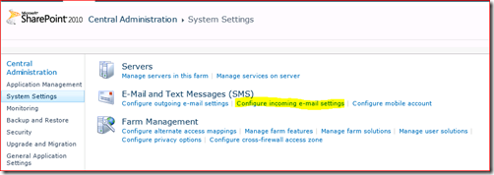

Seleccione los siguientes valores para las siguientes casillas:

Enable sites on this server to receive e-mail?

#### **Yes**

Settings mode:

#### **Advanced**

E-mail server display address: (ingrese el alias del dominio configurado en el smtp service)

#### **smtp.infowareplus.com**

* 1. 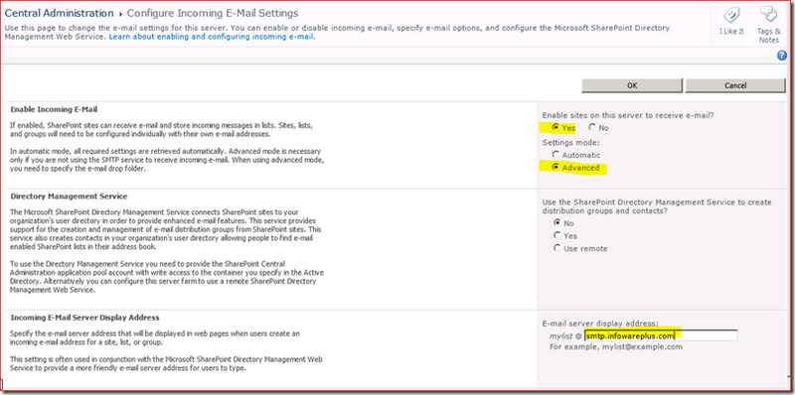

En la casilla E-mail drop folder: Pegue o escriba la ruta de la carpeta de descarga o drop folder. Y por ultimo presione el botón Finish.

* 1. 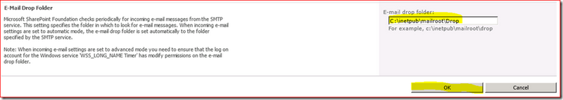

Ahora vamos a verificar el permiso de la cuenta que ejecuta el Timer Service de SharePoint en el directorio de descarga o Drop foler. Para ello ejecute la consola de servicios: services.msc

* 1. 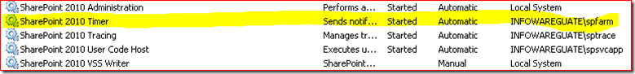

La cuenta que ejecuta este servicio debe de tener los permisos **Modify.** En esta caso la cuenta spfarm tiene permisos de administrador local, por lo que no debo de preocuparme, pero usted valide si esto es así para la cuenta que ejecuta este servicio en su instalación.

* 1. 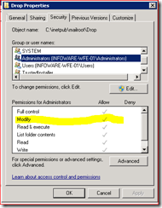

### **Paso 3:**

Ahora vamos a configurar el blog del perfil de usuario que esta disponible en SharePoint Server 2010. En la parte superior derecha donde esta el usuario conectado haga clic sobre el luego haga clic sobre My Profile.

* 1. 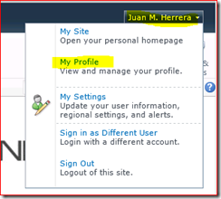

Seleccione el enlace My Content

* 1. 

Luego haga clic en la opción Create Blog (si aún no lo tiene creado).

* 1. 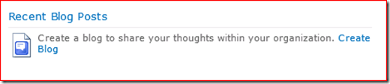

En Blog Tools seleccion Manage Posts

* 1. 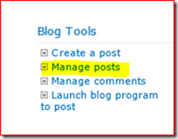

Haga clic en List en el Ribbon y luego List Settings.

* 1. 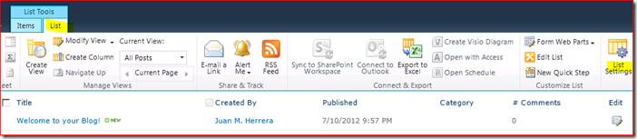

Luego en la sección Communications, seleccione la opción Incoming e-mail settings (sino le aparece y no es una lista de Tareas, es porque no realizó el paso 2 o hubo algún error).

* 1. 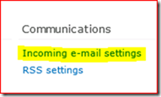

Seleccione la opción Allow this list to receive e-mail? **Yes**

En la casilla E-mail address: escriba la cuenta de correo ficticia que utilizará para enviar el correo y lo pueda redirigir SharePoint al Blog.

En la casilla E-Mail Security seleccione la opción: **Accept e-mail messages based on list permissions.** Este opción es la recomendada para que solo acepte corres enviados de usuarios que tiene correo electrónico asociado y que tiene permiso asignado al sitio o a la lista de Blog. Si estas dos condiciones no se cumplen le mostrará a nivel del USLogs de SharePoint error de acceso denegado al procesar el mensaje.

En la casilla Post Publishing seleccione la opción que mas le haga sentido y que cubra sus objetivos. Para finalizar presione el botón Ok.

* 1. 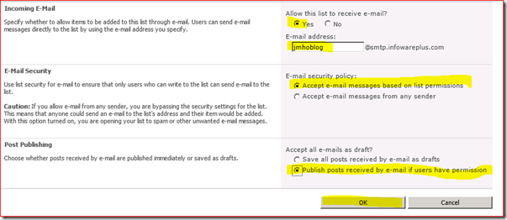

### **Paso 4: Validar los registros MX y Puertos**

En este paso deberá registrar el alias que coloco en el paso 1 para que todos los correos enviados a este alias sea redireccionado al servidor de SharePoint.

Luego revise el Firewall local del Servidor y de la red interna validando que el puerto 25 (el predeterminado) o el puerto que esta escuchando el Servicio SMTP este abierto.

### **Paso 5: Realizar las pruebas de funcionalidad**

Revise lo siguiente:

1) Si al enviar el correo a la dirección de ejemplo no le regresa un correo de rechazo.

2) Si el mensaje aparece como un archivo en el directorio c:\inetpub\mailroot\drop de extensión eml.

3) Si no llega a la biblioteca y al revisar los registros de bitácora de SharePoint da un error de acceso denegado es porque el usuario no tiene permisos en la biblioteca o bien el usuario no tiene cuenta de correo electrónico asociada, esto lo puede revisar en el perfil de SharePoint.

El contenido del archivo eml es el siguiente:

x-sender: [micorreo@gmail.com](mailto:micorreo@gmail.com)  
x-receiver: [miblog@alias.dominio.com](mailto:miblog@alias.dominio.com)  
Received: from mail.google.com ([ip address]) by x-corporation with Microsoft SMTPSVC(7.5.7601.17514);  
Tue, 10 Jul 2012 10:02:04 -0600  
Received: by lbdb5 with SMTP id b5so64129lbd.3  
for <[miblog@alias.dominio.com](mailto:miblog@alias.dominio.com)>; Tue, 10 Jul 2012 09:02:11 -0700 (PDT)  
X-Google-DKIM-Signature: v=1; a=rsa-sha256; c=relaxed/relaxed;  
d=google.com; s=20120113;  
h=mime-version:in-reply-to:references:date:message-id:subject:from:to  
:content-type:x-gm-message-state;  
bh=saQCDmOD7S38FXhx34I61T3upzX4EI8+pRbIkW3qkMU=;  
b=KoQccQW+6o2mVZbtPb+IYCdx9DP4/BSsoNKQ93StWohV4sx1+1FCNFpAjrfyW/2ad7  
cklTN0Xz0Oqwt1gSLgwlXRGSyrFLHQBCSaqdmdN59VGrKX+3PmIP1ZjdzhrooBbRqmaf  
bpRC1nVUFXYh2JZr0eI7+MKud5rPkwYhkjCeagXe59aXmDjDl4G5Z7Jb9WTTaZse464b  
hZRrT80BF5HSIpwN23/G0Mf/GduXCYKRbO90fnYZ1OHlsoS6cVddP2Ps1m5TT0a99U1s  
NRPoBjaTHH4W2cn3RKUpn2EFYqwTt53MLP9491Z/RBmTwdtWrb1kwVhwhiNnlYZnbY++  
op1g==  
MIME-Version: 1.0  
Received: by 10.152.127.98 with SMTP id nf2mr9706519lab.4.1341936131436; Tue,  
10 Jul 2012 09:02:11 -0700 (PDT)  
Received: by 10.114.38.104 with HTTP; Tue, 10 Jul 2012 09:02:11 -0700 (PDT)  
In-Reply-To: <CACRdqqpPyxPtUH_WQQJ2Cjhy-sPjPDj8arMr_biJXa3HHXdw_w@mail.gmail.com>  
References: <CACRdqqpPyxPtUH_WQQJ2Cjhy-sPjPDj8arMr_biJXa3HHXdw_w@mail.gmail.com>  
Date: Tue, 10 Jul 2012 10:02:11 -0600  
Message-ID: <CACRdqqoxE3SYEzp6s=JTvcd8CjH0ARDCpBKwLW8Q-BqCrykmWg@mail.gmail.com>  
Subject: Fwd: Testing from gmail  
From: [micorreo@gmail.com](mailto:micorreo@gmail.com)  
To: [miblog@alias.dominio.com](mailto:miblog@alias.dominio.com)  
Content-Type: multipart/mixed; boundary=f46d042d05aa6cf14304c47bda2f  
X-Gm-Message-State: ALoCoQkgxOizZKw6JloykgwZwy9e+tQjs8GmEH1doXgmXGPRO4a3SkvLeHJMCueeFRBl6aHJwg3T  
Return-Path: [micorreo@gmail.com](mailto:micorreo@gmail.com)  
X-OriginalArrivalTime: 10 Jul 2012 16:02:05.0304 (UTC) FILETIME=[59D81F80:01CD5EB5]

--f46d042d05aa6cf14304c47bda2f  
Content-Type: multipart/alternative; boundary=f46d042d05aa6cf13f04c47bda2d

--f46d042d05aa6cf13f04c47bda2d  
Content-Type: text/plain; charset=ISO-8859-1

*Articulo*

Lorem ipsum ad his scripta blandit partiendo, eum fastidii accumsan  
euripidis in, eum liber hendrerit an. Qui ut wisi vocibus suscipiantur, quo  
dicit ridens inciderint id. Quo mundi lobortis reformidans eu, legimus  
senserit definiebas an eos. Eu sit tincidunt incorrupte definitionem, vis  
mutat affert percipit cu, eirmod consectetuer signiferumque eu per. In usu  
latine equidem dolores. Quo no falli viris intellegam, ut fugit veritus  
placerat per. Ius id vidit volumus mandamus, vide veritus democritum te  
nec, ei eos debet libris consulatu. No mei ferri graeco dicunt, ad cum veri  
accommodare. Sed at malis omnesque delicata, usu et iusto zzril meliore.  
Dicunt maiorum eloquentiam cum cu, sit summo dolor essent te. Ne quodsi  
nusquam legendos has, ea dicit voluptua eloquentiam pro, ad sit quas  
qualisque. Eos vocibus deserunt quaestio ei. Blandit incorrupte quaerendum  
in quo, nibh impedit id vis, vel no nullam semper audiam. Ei populo graeci  
consulatu mei, has ea stet modus phaedrum. Inani oblique ne has, duo et  
veritus detraxit. Tota ludus oratio ea mel, offendit persequeris ei vim.  
Eos dicat oratio partem ut, id cum ignota senserit intellegat. Sit inani  
ubique graecis ad, quando graecis liberavisse et cum, dicit option eruditi  
at duo. Homero salutatus suscipiantur eum id, tamquam voluptaria expetendis  
ad sed, nobis feugiat similique usu ex. Eum hinc argumentum te, no sit  
percipit

--f46d042d05aa6cf13f04c47bda2d  
Content-Type: text/html; charset=ISO-8859-1  
Content-Transfer-Encoding: quoted-printable

<strong><u>Articulo</u></strong><br><br>Lorem ip=  
sum ad his scripta blandit partiendo, eum fastidii accumsan euripidis in, e=  
um liber hendrerit an. Qui ut wisi vocibus suscipiantur, quo dicit ridens i=  
nciderint id. Quo mundi lobortis reformidans eu, legimus senserit definieba=  
s an eos. Eu sit tincidunt incorrupte definitionem, vis mutat affert percip=  
it cu, eirmod consectetuer signiferumque eu per. In usu latine equidem dolo=  
res. Quo no falli viris intellegam, ut fugit veritus placerat per. Ius id v=  
idit volumus mandamus, vide veritus democritum te nec, ei eos debet libris =  
consulatu. No mei ferri graeco dicunt, ad cum veri accommodare. Sed at mali=  
s omnesque delicata, usu et iusto zzril meliore. Dicunt maiorum eloquentiam=  
cum cu, sit summo dolor essent te. Ne quodsi nusquam legendos has, ea dici=  
t voluptua eloquentiam pro, ad sit quas qualisque. Eos vocibus deserunt qua=  
estio ei. Blandit incorrupte quaerendum in quo, nibh impedit id vis, vel no=  
nullam semper audiam. Ei populo graeci consulatu mei, has ea stet modus ph=  
aedrum. Inani oblique ne has, duo et veritus detraxit. Tota ludus oratio ea=  
mel, offendit persequeris ei vim. Eos dicat oratio partem ut, id cum ignot=  
a senserit intellegat. Sit inani ubique graecis ad, quando graecis liberavi=  
sse et cum, dicit option eruditi at duo. Homero salutatus suscipiantur eum =  
id, tamquam voluptaria expetendis ad sed, nobis feugiat similique usu ex. E=  
um hinc argumentum te, no sit percipit=20  
</div><br>  
</div><br>

--f46d042d05aa6cf13f04c47bda2d--  
--f46d042d05aa6cf14304c47bda2f  
Content-Type: text/plain; charset=US-ASCII; name="blog.txt"  
Content-Disposition: attachment; filename="blog.txt"  
Content-Transfer-Encoding: base64  
X-Attachment-Id: f_h4h5tdy90

DQoNCkxvcmVtIGlwc3VtIGFkIGhpcyBzY3JpcHRhIGJsYW5kaXQgcGFydGllbmRvLCBldW0gZmFz  
dGlkaWkgYWNjdW1zYW4gZXVyaXBpZGlzIGluLCBldW0gbGliZXIgaGVuZHJlcml0IGFuLiBRdWkg  
dXQgd2lzaSB2b2NpYnVzIHN1c2NpcGlhbnR1ciwgcXVvIGRpY2l0IHJpZGVucyBpbmNpZGVyaW50  
IGlkLiBRdW8gbXVuZGkgbG9ib3J0aXMgcmVmb3JtaWRhbnMgZXUsIGxlZ2ltdXMgc2Vuc2VyaXQg  
ZGVmaW5pZWJhcyBhbiBlb3MuIEV1IHNpdCB0aW5jaWR1bnQgaW5jb3JydXB0ZSBkZWZpbml0aW9u  
ZW0sIHZpcyBtdXRhdCBhZmZlcnQgcGVyY2lwaXQgY3UsIGVpcm1vZCBjb25zZWN0ZXR1ZXIgc2ln  
bmlmZXJ1bXF1ZSBldSBwZXIuIEluIHVzdSBsYXRpbmUgZXF1aWRlbSBkb2xvcmVzLiBRdW8gbm8g  
ZmFsbGkgdmlyaXMgaW50ZWxsZWdhbSwgdXQgZnVnaXQgdmVyaXR1cyBwbGFjZXJhdCBwZXIuIEl1  
cyBpZCB2aWRpdCB2b2x1bXVzIG1hbmRhbXVzLCB2aWRlIHZlcml0dXMgZGVtb2NyaXR1bSB0ZSBu  
ZWMsIGVpIGVvcyBkZWJldCBsaWJyaXMgY29uc3VsYXR1LiBObyBtZWkgZmVycmkgZ3JhZWNvIGRp  
Y3VudCwgYWQgY3VtIHZlcmkgYWNjb21tb2RhcmUuIFNlZCBhdCBtYWxpcyBvbW5lc3F1ZSBkZWxp  
Y2F0YSwgdXN1IGV0IGl1c3RvIHp6cmlsIG1lbGlvcmUuIERpY3VudCBtYWlvcnVtIGVsb3F1ZW50  
aWFtIGN1bSBjdSwgc2l0IHN1bW1vIGRvbG9yIGVzc2VudCB0ZS4gTmUgcXVvZHNpIG51c3F1YW0g  
bGVnZW5kb3MgaGFzLCBlYSBkaWNpdCB2b2x1cHR1YSBlbG9xdWVudGlhbSBwcm8sIGFkIHNpdCBx  
dWFzIHF1YWxpc3F1ZS4gRW9zIHZvY2lidXMgZGVzZXJ1bnQgcXVhZXN0aW8gZWkuIEJsYW5kaXQg  
aW5jb3JydXB0ZSBxdWFlcmVuZHVtIGluIHF1bywgbmliaCBpbXBlZGl0IGlkIHZpcywgdmVsIG5v  
IG51bGxhbSBzZW1wZXIgYXVkaWFtLiBFaSBwb3B1bG8gZ3JhZWNpIGNvbnN1bGF0dSBtZWksIGhh  
cyBlYSBzdGV0IG1vZHVzIHBoYWVkcnVtLiBJbmFuaSBvYmxpcXVlIG5lIGhhcywgZHVvIGV0IHZl  
cml0dXMgZGV0cmF4aXQuIFRvdGEgbHVkdXMgb3JhdGlvIGVhIG1lbCwgb2ZmZW5kaXQgcGVyc2Vx  
dWVyaXMgZWkgdmltLiBFb3MgZGljYXQgb3JhdGlvIHBhcnRlbSB1dCwgaWQgY3VtIGlnbm90YSBz  
ZW5zZXJpdCBpbnRlbGxlZ2F0LiBTaXQgaW5hbmkgdWJpcXVlIGdyYWVjaXMgYWQsIHF1YW5kbyBn  
cmFlY2lzIGxpYmVyYXZpc3NlIGV0IGN1bSwgZGljaXQgb3B0aW9uIGVydWRpdGkgYXQgZHVvLiBI  
b21lcm8gc2FsdXRhdHVzIHN1c2NpcGlhbnR1ciBldW0gaWQsIHRhbXF1YW0gdm9sdXB0YXJpYSBl  
eHBldGVuZGlzIGFkIHNlZCwgbm9iaXMgZmV1Z2lhdCBzaW1pbGlxdWUgdXN1IGV4LiBFdW0gaGlu  
YyBhcmd1bWVudHVtIHRlLCBubyBzaXQgcGVyY2lwaXQg  
--f46d042d05aa6cf14304c47bda2f--

En este artículo vimos como configurar el correo entrante en SharePoint y así poder alimentar un blog desde el envió de un correo.